附件1
大赛注册报名须知
- 注册报名流程
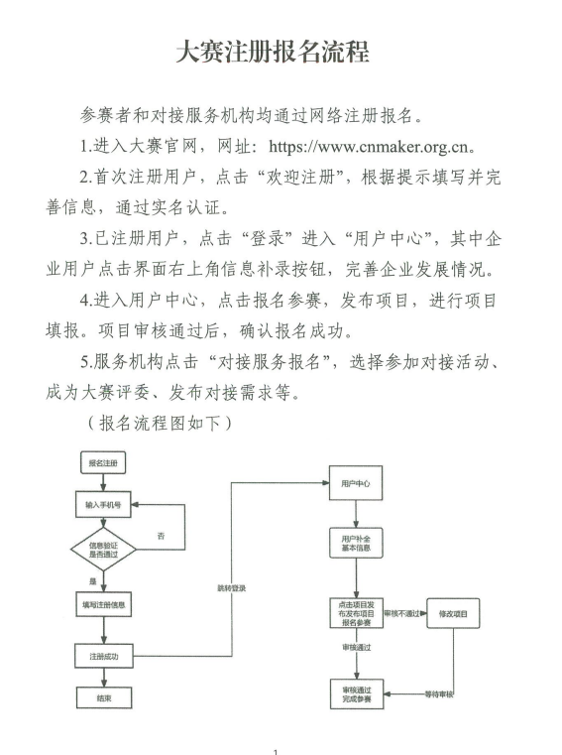

二、统一报送材料
网上报名审核通过后，参赛者将项目报名登记表（附件2）和网上申报内容纸质件（企业盖章、创客团队签字）提供给各市工信局，请各市做好审查收集工作，统一报送省工业和信息化厅。

